

Proyecto ADMIN-ONG

Especificación de Casos de Uso

CU003 – Listar Proyecto

Versión 1.0 Octubre de 2010

Historia de Revisiones
Fecha | Versión | Descripción | Autor
30/10/10 | 1.0 | Listar Proyecto | Pedro Molina

Resumen ejecutivo

Resumen
Característica | Descripción
Código | CU004
Nombre | Listar Proyecto.
Versión | 1.0
Descripción | El usuario Administrador Lista los Proyectos cargadas en el sistema.
Dificultad | Dificultad alta: caso de uso con más de 8 flujos alternativos esenciales
Importancia | Alta
Prioridad | Alta
Observaciones

Actores
Nombre | Abst. | Cant. | Descripción breve
Administrador | No | 1 | El Administrador es el actor responsable de la administración de Proyectos en el sistema.

Curso Normal
Precondición | Comentario
N/A.

Pasos del Curso Normal
Num | Paso | Referencias
1 | El Administrador ingresa al formulario de Listar Proyectos.
2 | El Sistema presenta el formulario de búsqueda de Proyecto con los posibles criterios de búsqueda.
3 | El Administrador ingresa los criterios de búsqueda y ejecuta la búsqueda. | [ver Requisitos de Información]
4 | El Sistema muestra en pantalla un listado de todos los proyectos registrados en el sistema que cumplan con los criterios de búsqueda ingresados. | [ver CD01]
5 | Si el Administrador selecciona agregar un nuevo Proyecto. | [ver SF02]
6 | Si el Administrador selecciona modificar un Proyecto existente. | [ver SF03]
8 | Si el Administrador selecciona consultar un Proyecto existente. | [ver SF01]
9 | Si se cambia el estado del proyecto a Habilitado en Diseño. | [ver SF04]
10 | Si se cambia el estado del proyecto a Habilitado en Evaluación | [ver SF05]
11 | Si se cambia el estado del proyecto a Habilitado en Evaluación | [ver SF06]
12 | Si se cambia el estado del proyecto a Finalizado | [ver SF07]
13 | Si se cambia el estado del proyecto a Inhabilitado | [ver SF08]
14 | Si el Administrador selecciona administrar el Presupuesto del Proyecto | [ver SF09]
15 | Si el Administrador selecciona listar Objetivos Generales | [ver SF10]

Poscondición | Comentario
Se Listaron los proyectos cargados en el sistema.

Subflujos
SF01 | Consultar un Proyecto existente
N° | Paso | Referencias
8.1 | El Administrador selecciona la opción “Consultar” de una Proyecto específica del listado de Proyecto.
8.2 | El Sistema presenta una ventana con los datos del Proyecto seleccionado. | [ver CD10]

SF02 | Agregar un nuevo Proyecto
N° | Paso | Referencias
5.1 | El Administrador selecciona la opción “Nuevo Proyecto”.
5.2 | {CU001 - Alta de Proyecto} | [ver ARC01]

SF03 | Modificar una Proyecto existente
N° | Paso | Referencias
6.1 | El Administrador selecciona la opción “Modificar” de un Proyecto específico del listado de Proyecto.
6.2 | {CU002 - Modificación de Proyecto} | [ver ARC02]

SF04 | Se cambia el estado del proyecto a Habilitado en Diseño
N° | Paso | Referencias
2.1 | Se cambia el estado del proyecto a Habilitado en Diseño
2.2 | El sistema valido que el estado del proyecto anterior a Diseño sea Idea y no esté Inhabilitado. | [ver ER09]

SF05 | Se cambia el estado del proyecto a Habilitado en Evaluación
N° | Paso | Referencias
2.1 | Se cambia el estado del proyecto a Habilitado en Evaluación
2.2 | El sistema valido que el estado del proyecto anterior a Evaluación sea Diseño y no esté Inhabilitado. | [ver ER09]

SF06 | Se cambia el estado del proyecto a Habilitado en Ejecución
N° | Paso | Referencias
2.1 | Se cambia el estado del proyecto a Habilitado en Ejecución
2.2 | El sistema valido que el estado del proyecto anterior a Ejecución sea Evaluación y no esté Inhabilitado. | [ver ER09]

SF07 | Se cambia el estado del proyecto a Finalizado
N° | Paso | Referencias
2.1 | Se cambia el estado del proyecto a Finalizado
2.2 | El sistema valido que el estado del proyecto anterior a Finalizado sea Ejecución y no esté Inhabilitado. | [ver ER09]

SF08 | Se cambia el estado del proyecto a Inhabilitado
N° | Paso | Referencias
2.1 | Se cambia el estado del proyecto a Inhabilitado
2.2 | El sistema valido que el estado del proyecto anterior a Inhabilitado sea Habilitado y no esté Finalizado. | [ver ER09]

SF09 | Administrar presupuesto del proyecto
N° | Paso | Referencias
14.1 | El Administrador selecciona la opción “Administrar Presupuesto” de un Proyecto del listado de Proyectos.
14.2 | {CU055 - Administrar Presupuesto de Proyecto} | [ver ARC03]

SF10 | Listar Objetivos Generales
N° | Paso | Referencias
15.1 | El Administrador selecciona la opción “Listar Objetivos Generales” de un Proyecto.
15.2 | {CU013 - Listado de Objetivos Generales} | [ver ARC04],  CD11

Requisitos de Información

RI | Nombre | Tipo de dato | Descripción | Referencia
RI01 | Nombre | Cadena de Caracteres. | Nombre del Proyecto a modificar. | EX01, RN01, CD02
RI02 | Fecha Inicio | Fecha. | Fecha que inicia el Proyecto. | EX02, RN02, CD03
RI03 | Fecha Final | Fecha. | Fecha que termina el Proyecto. | EX03, RN03, CD04
RI04 | Ubicación | Cadena de Caracteres. | Ubicación geográfica donde se desarrollara el Proyecto | CD05
RI05 | Coordinadores | Persona | Las Personas que coordinaran el Proyecto | EX05, RN05, CD06
RI06 | Responsable | Persona | La Persona responsable del Proyecto. | EX06, RN06, CD07
RI07 | Financiadores | Financiador | Lista de Financiadores del Proyecto. | EX07,RN07, CD08
RI08 | Áreas Temáticas | Área Temática | Lista de Aéreas Temáticas con múltiple selección. | EX08, RN08, CD09

Reglas de Negocio
RN | Nombre | Descripción
RN01 | Validar Nombre | El nombre debe ser de un Proyecto existente en el sistema.
RN02 | Validar Fecha Inicio | Fecha valida en año, mes y día.
RN03 | Validar Fecha Final | Fecha valida en año, mes y día.
RN05 | Validar Coordinadores | Los Coordinadores deben existir en el Sistema.
RN06 | Validar Responsable | El Responsable debe existir en el Sistema.
RN07 | Financiadores | Los financiadores deben existir en el sistema.
RN08 | Aéreas Temáticas | Las aéreas temáticas deben existir en el sistema.

Excepciones
EX | Descripción
EX01 | Nombre Inválido.
EX02 | Fecha Inicio Inválida.
EX03 | Fecha Final invalida.
EX05 | Coordinador invalido.
EX06 | Responsable Invalido
EX07 | Financiadores invalido.
EX08 | Área Temática Inválida.
EX09 | Estado Invalido.

Consideraciones de Diseño
CD | Nombre | Descripción
CD01 | Resultado de búsqueda | La lista de resultados mostrara los siguientes datos de cada Proyecto: Nombre, Responsable, Fecha Inicio, Fecha Fin, Financiadores, Estado. La lista de resultados estará ordenada por Nombre y se podrá exportar a archivos XLS o CSV.
CD02 | Nombre | Será implementado como un campo de texto libre limitado por 255 caracteres.
CD03 | Fecha Inicio | Será implementado con un campo del tipo Date que permitirá la selección de la fecha a partir de un calendario o permitirá el ingreso manual de la misma, en cuyo se caso se validara el formato del valor ingresado.
CD04 | Fecha Final | Será implementado con un campo del tipo Date que permitirá la selección de la fecha a partir de un calendario o permitirá el ingreso manual de la misma, en cuyo se caso se validara el formato del valor ingresado.
CD05 | Ubicación | Será implementado como un campo de texto libre limitado por 255 caracteres.
CD06 | Coordinadores | Cada Coordinador será seleccionada de un combo desplegable que contendrá todas las Personas existentes en el sistema. No se podrá ingresar manualmente un valor que no exista en dicha lista.
CD07 | Responsable | El Responsable será seleccionado de un combo desplegable que contendrá todos las Personas existentes en el sistema. No se podrá ingresar manualmente un valor que no exista en dicha lista
CD08 | Financiadores | El Financiador será seleccionado de un combo desplegable que contendrá todos los Financiadores existentes en el sistema. No se podrá ingresar manualmente un valor que no exista en dicha lista
CD09 | Aéreas Temáticas | El Área Temática será seleccionada de un combo desplegable que contendrá todas las Áreas Temáticas Existentes en el sistema. No se podrá ingresar manualmente un valor que no exista en dicha lista
CD10 | Campos de consulta | La pantalla de Consulta de Proyecto presentara la siguiente lista de campos en modo no editable, a excepción de los Adjuntos que permitirá bajarlos:  - Nombre  - Descripción Breve  - Fecha Inicio  - Fecha Final  - Coordinadores  - Responsable  - Beneficiarios Directos  - Beneficiarios Indirectos  - Financiadores  - Áreas Temáticas  - Resumen del Proyecto  - Adjuntos  - Tipo de Carga de Gastos
CD11 | Listar Objetivos Generales. | El Proyecto en la pantalla de Listar Objetivos Generales, ya se encontrará seleccionado y con el filtro aplicado, siendo el mismo de la fila de la cual se eligió la opción “OG”

Observaciones
Obs | Nombre | Descripción

Interfaces Asociadas
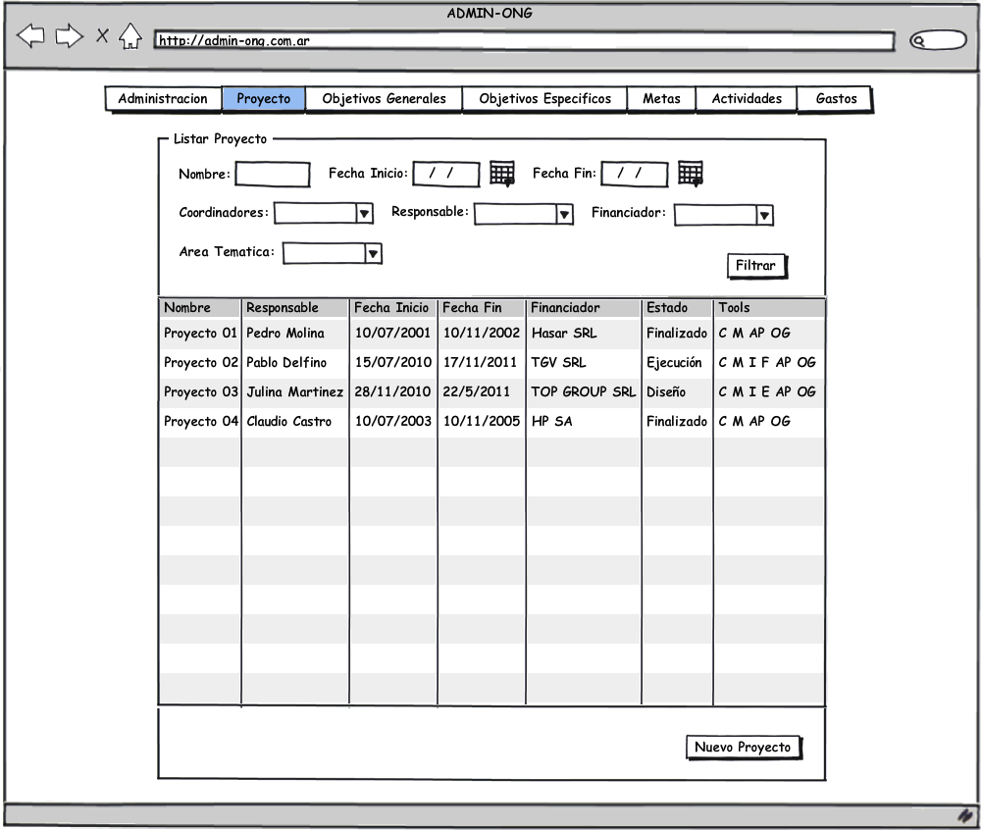

Archivos Asociados
Archivo | Descripción | Referencia
Arc01 | Creación de un nuevo proyecto | ..\Documentacion\Casos de Uso\ CU001 - Alta de Proyecto.doc
Arc02 | Modificar los datos de un proyecto existente. | ..\Documentacion\Casos de Uso\ CU002 - Modificar Proyecto.doc
Arc03 | Administrar Presupuesto de Proyecto | ..\Documentacion\Casos de Uso\ CU055 - Administrar Presupuesto de Proyecto.doc
Arc04 | Listado de Objetivos Generales | ..\Documentacion\Casos de Uso\ CU013 - Listado de Objetivos Generales.doc

Diagramas
Archivo | Descripción | Referencia

